Verður á Hótel Geysi föstudagskvöldið 2. desember frá kl. 20:00 Fullt af nýjum vörum frá NY á góðu verði.
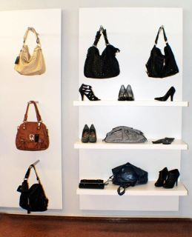
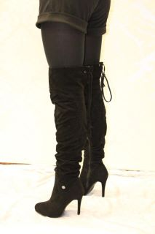
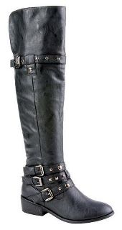
Einnig verður fatalager af flottum merkjum bæði á kvennmenn og karlmenn. Stærðir 38-42

